
Květ ovocných stromů
Učivo: | Ovocné stromy na jaře
Předmět: | Člověk a jeho svět
Ročník: | - třída

Využití multimédií:
Tablety jsme využili při rozpoznávání ovocných stromů podle jejich květu. Na vycházce jsme si důkladně jednotlivé stromy prohlédli a květy jsme vyfotili. Žáci ve škole znovu pracovali s fotografiemi a připomněli si květy ovocných stromů.

Ukázková fotografie:
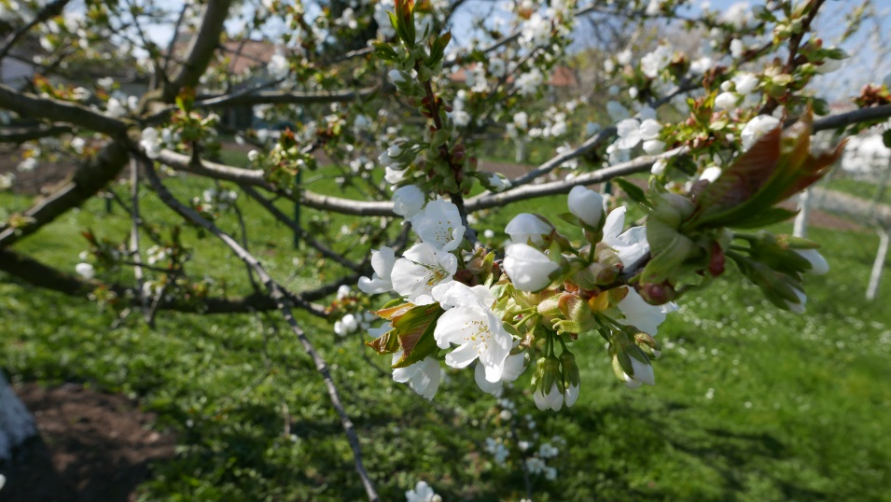

Zpracoval: Lucie Flídrová
Zdroje: vlastní fotografie

